### Especificação CDU: Fluxo de caixa

1. **Fluxos:**
   1. **Fluxo Principal**
      1. O usuário acessa o menu Relatório -> Fluxo de Caixa.
      2. O sistema exibe uma tela conforme a figura F2.[**Regra 4.1**]
      3. O usuário informa os dados e pressiona o botão enviar.
      4. O sistema exibe uma tela conforme a figura F3.
2. **Regras de Negócios:**
   1. O campo data da figura F2 só habilitará após a seleção da opção especifico.
   2. O caso de uso irá executar as somas e subtrações de todas as despesas e receitas e mostrar o saldo se estará positivo ou negativo da figura F3.
3. **Figura:**

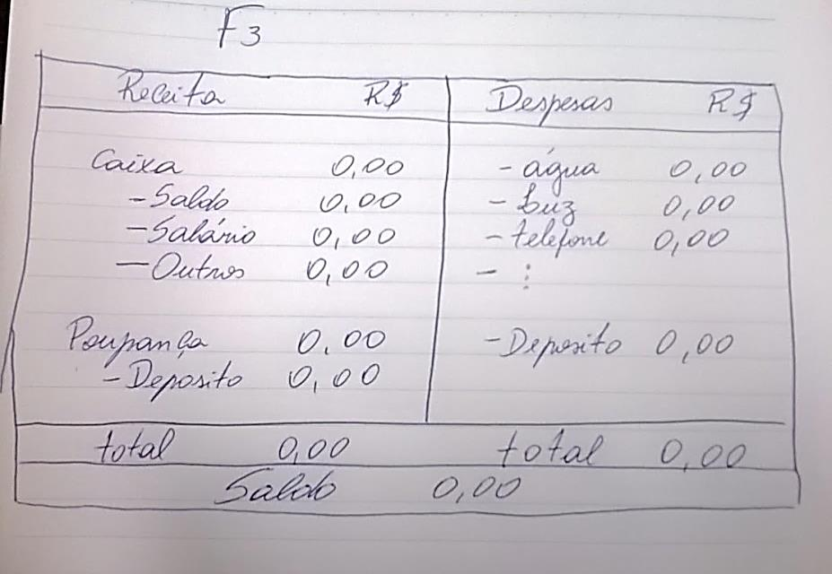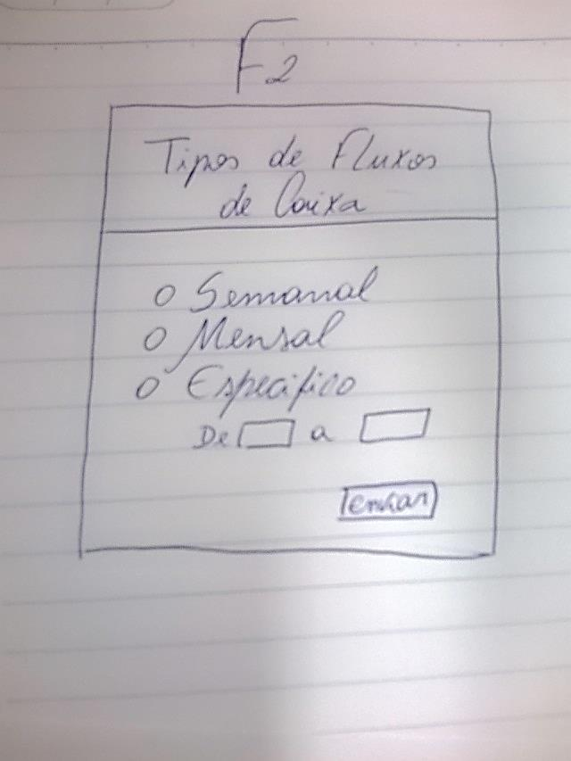F2 F3

1. **Regras de validação:**
   1. O sistema tem que estar com uma opção selecionada e no caso da opção “Especifico” preenchido corretamente.[MSG 5.1]
2. **Mensagem:**
   1. Selecione uma opção.